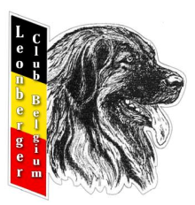

LEONBERGER CLUB BELGIUM
Lid van de Koninklijke Maatschappij Sint Hubertus (KMSH 690)
Fédération Cynologique Internationale (FCI)
Lid van de Internationale Leonberger Unie

TOETREDINGSFORMULIER– 2020

Ondergetekende, wenst lid te worden van de Leonberger Club Belgium :

Naam en voornaam :
Adres :
Tel. : | Email :

Hoeveel honden bezit U ?

Actief lid | 30,00 € | O
Buitenlands lid | 40,00 € | O
Familielid | 6,20 € | O

Rekeningnummer LCB : BE89 0018 2137 7585
Swift code : GEBABEBB
Mededeling : Naam + Toetreding L.C.B. 2020

Ik ben geen lid van een vereniging niet erkend door de K.K.U.S.H. of de F.C.I. en verbind mij ertoe alle medewerking te ontzeggen aan manifestaties niet door de Koninklijke Kynologische Unie Sint-Hubertus erkend.

Ik bevestig hierbij de statuten en de reglementen van de L.C.B. te hebben gelezen en mij hiermee akkoord te verklaren.

Ik ga akkoord met de Privacy Policy van Leonberger Club Belgium vzw. De Privacy Policy kan geraadpleegd worden op www.leonbergerclub.be
.

Datum
Gelezen en goedgekeurd
Handtekening

Formulier terug te sturen aan:
- Ann D’Hellem – Kouterstraat 55 – 9700 Welden of secretariaat@leonbergerclub.be

